DIALECTES
Totes les llengües del món es parlen lleugerament diferents en els diversos territoris del seu domini. Les variants d’una mateixa llengua són els dialectes

DIALECTES DEL CATALÀ
- Dialectes orientals: rossellonès, central, balear i alguerès.
- Dialectes occidentals: nord-occidental i valencià.
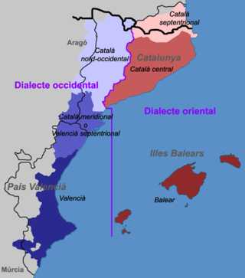
CARACTERITZACIÓ DEL CATALÀ
El català es parla a Catalunya, el país Valencià, les illes Balears i les Pitiüses, Andorra, les comarques catalanes de l’Estat francès (el Rosselló, el Vallespir, la Fenolleda, el Conflent i l’Alta Cerdanya), una franja de territori aragonès tocant a Catalunya i la ciutat de l’Alguer, a l’illa italiana de Sardenya.

LES LLENGÜES ROMÀNIQUES
S’assemblen força perquè tenen un origen comú, deriven del llatí. Les llengües romàniques són: el català, el castellà, el francès, l’italià, el portuguès, ...
LES LLENGÜES D’ESPANYA
http://ca.wikipedia.org/wiki/Espanya

